
基 础 巩 固
一、选择题
1．向量的夹角θ的范围是( )
A．0°≤θ<180° B．0°≤θ≤180°
C．0°<θ<180° D．0°<θ≤180°
[答案] B
2．设e₁、e₂是平面内所有向量的一组基底，则下面四组向量中，不能作为基底的是( )
A．e₁＋e₂和e₁－e₂ B．3e₁－2e₂和4e₂－6e₁
C．e₁＋2e₂和e₂－2e₁ D．e₂和e₁＋e₂
[答案] B
[解析] 因为B中－6e₁＋4e₂＝－2(3e₁－2e₂)，
所以为平行向量，不能作为一组基底．
3．设e₁、e₂是同一平面内的两个向量，则有( )
A．e₁、e₂一定平行
B．e₁、e₂的模相等
C．同一平面内的任一向量a，都有a＝λe₁＋μe₂(λ，μ∈R)
D．若e₁、e₂不共线，则同一平面内的任一向量a，都有a＝λe₁＋μe₂(λ，μ∈R)
[答案] D
[解析] 由平面向量基本定理可知，选项D正确．对于任意向量e₁，e₂，选项A、B不正确，而只有当e₁与e₂为不共线向量时，选项C才正确．
4．如图，设O是▱ABCD两对角线的交点，有下列向量组：①AD与AB；②DA与BC；③CA与DC；④OD与OB.其中可作为该平面内所有向量基底的是( )
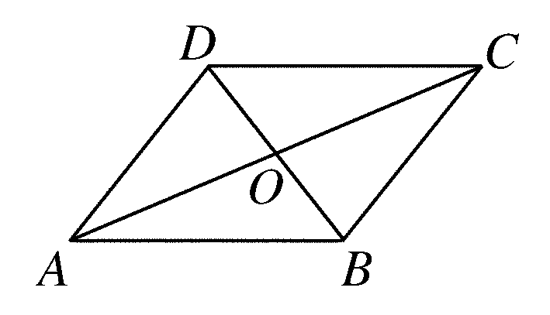
A．①② B．①③ C．①④ D．③④
[答案] B
[解析] AD与AB不共线，DA∥BC，CA与DC不共线，OD∥OB，则①③可以作为该平面内所有向量的基底．
5．如果e₁、e₂是平面α内所有向量的一组基底，那么下列命题中正确的是( )
A．已知实数λ₁、λ₂，则向量λ₁e₁＋λ₂e₂不一定在平面α内
B．对平面α内任一向量a，使a＝λ₁e₁＋λ₂e₂的实数λ₁，λ₂有无数对
C．若有实数λ₁、λ₂使λ₁e₁＋λ₂e₂＝0，则λ₁＝λ₂＝0
D．对平面α内任一向量a，使a＝λ₁e₁＋λ₂e₂的实数λ₁、λ₂不一定存在
[答案] C
[解析] 选项A中，由平面向量基本定理知λ₁e₁＋λ₂e₂与e₁、e₂共面，所以A项不正确；选项B中，实数λ₁、λ₂有且仅有一对，所以B项不正确；选项D中，实数λ₁、λ₂一定存在，所以D项不正确；很明显C项正确．
6．已知|a|＝1，|b|＝2，c＝a＋b，c⊥a，则a与b的夹角大小为( )
A. B.π
C. D.π
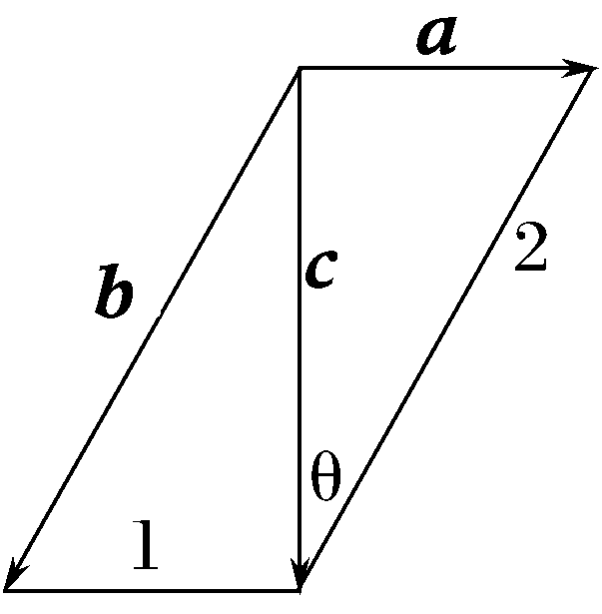
[答案] D
[解析] 如图，∵c＝a＋b，c⊥a，
∴a、b、c的模构成一个直角三角形，且θ＝，所以可推知a与b的夹角为.故选D.
二、填空题
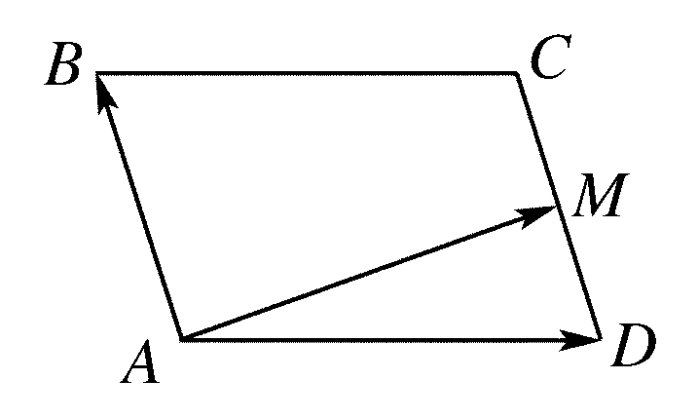
7．如图，平行四边形ABCD中，AB＝a，AD＝b，M是DC的中点，以a、b为基底表示向量AM＝______________.
[答案] b＋a
[解析] AM＝AD＋DM＝AD＋DC＝AD＋AB＝b＋a.
8．已知e₁、e₂是两个不共线的向量，a＝2e₁－e₂，b＝ke₁＋e₂，若a与b是共线向量，则实数k＝________.
[答案] －2
[解析] ∵a∥b，则2e₁－e₂＝λ(ke₁＋e₂)．
又∵e₁、e₂不共线．
∴解得：
三、解答题
9．如图所示，D是BC边的一个四等分点．试用基底AB、AC表示AD.
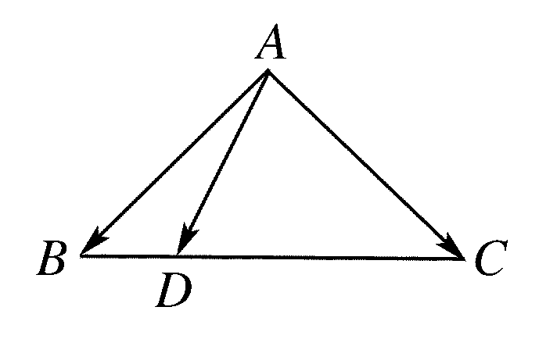
[解析] ∵D是BC边的四等分点，
∴BD＝BC＝(AC－AB)，
∴AD＝AB＋BD＝AB＋(AC－AB)＝AB＋AC.
10．在梯形ABCD中，AB∥CD，M、N分别是DA、BC的中点，且＝k(k≠1)．设AD＝e₁，AB＝e₂，选择基底{e₁，e₂}，试写出下列向量在此基底下的分解式DC、BC、MN.
[解析] 如图所示，∵AB＝e₂，且＝k，
∴DC＝kAB＝ke₂，
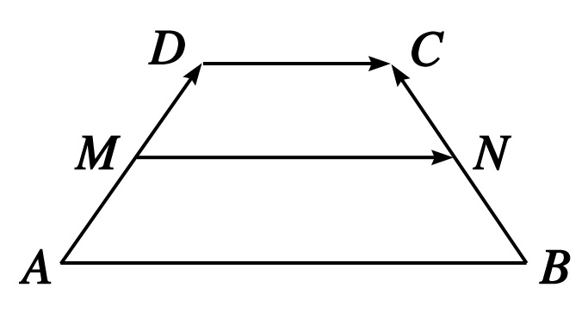
又AB＋BC＋CD＋DA＝0
∴BC＝－AB－CD－DA
＝－AB＋DC＋AD
＝－e₂＋ke₂＋e₁
＝e₁＋(k－1)e₂.
而MN＋NB＋BA＋AM＝0
∴MN＝－NB－BA－AM＝BN＋AB－AM
＝BC＋e₂－AD
＝[e₁＋(k－1)e₂]＋e₂－e₁
＝e₂

